口述発表の録画映像の作成について

１．録画映像の提出について
動画作成においては、ZOOMのミーティングルームを利用します。ZOOM機能で録画したものを事務局にご提出ください。詳しい作成方法については、下記を参考にしてください。ご不明点があれば事務局までお問い合わせください。

事前収録に必要な環境について
①端末について
インターネットに接続できるパソコン、タブレット等で参加してください。以下の機能の有無を
ご確認ください（パソコン等に内蔵されているもの、または外付け）。
・スピーカー・・・音声を聞くために必要です。聞き取りやすいイヤホン、ヘッドセットの使用を推奨します。
・WEBカメラ・・・発表者の顔が映るようにご準備ください。
・マイク・・・質疑応答など発言する場合に使用します。（特に当日に使用します。）
②ネット環境について
ネット環境は有線LANを推奨します（Wi－Fiでも可能）。
③Zoomアプリのダウンロード
ビデオ会議システム「ZOOMミーティング」を使用しますので、事前に「Zoom」アプリを使用予定の機器にダウンロード、インストールしてください。
ダウンロード、インストールは無料でできます。（通信料は別途かかります。）なお、動画の作成にはZOOM無料アカウントの取得（サインアップ）が必要です。

ダウンロード手順
①Zoom公式サイトhttps://zoom.us/にアクセス
②トップ画面下部の〔ダウンロード〕より「ミーティングクライアント」をクリック
③「ミーティング用Zoomクライアント」から ダウンロード
④インストーラーを起動させる
⑤必要情報を入力してアカウント登録をする ※ルームを作成するにはアカウントが必要です。
⑥導入完了

事前収録の流れ
①ご登録のzoomアカウントにサインインしてください。
②「ミーティングを開始」をクリックしてください。
③レコーディングする前に名前を「施設名 名前」に変更してください。
④レコーディングボタンをクリックしてください。
⑤事務局に提出しているパワーポイント等を表示し、下記のとおり発表を行ってください。
発表時間は１２分【時間厳守】です。
⑥発表の流れ
ⅰ）テーマ、御所属、氏名紹介
ⅱ）発表時間（１２分間）
⑦退出をクリックし録画映像を保存してください。

２．参考
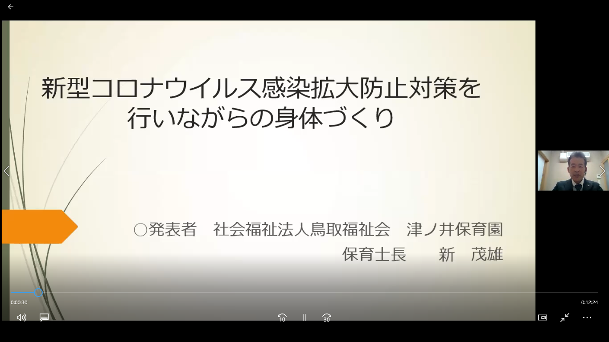
事前収録動画（イメージ）
テーマを表示してください。
○発表者 ○○○法人○○○会 ○○○苑
介護福祉士 鳥取 花子
○○○○○○○○○○○○○○○○○○○○○○○○○○○○○○○○○○○○

